[](http://school5.pruzhany.by/wp-content/uploads/2021/04/%D0%BC%D0%B5%D1%81%D1%8F%D1%87%D0%BD%D0%B8%D0%BA-%D0%BF%D1%80%D0%BE%D1%84.jpg)

***План мероприятий по проведению***

***МЕСЯЧНИКА ПРОФОРИЕНТАЦИИ (23.01 – 19.02)***

***Цель – оказание профориентационной поддержки учащимся в процессе выбора будущей профессии; формирование у школьников сознательного отношения к труду; формирование осознанного подхода к выбору профессии в соответствии с интересами и склонностями каждого и с учетом потребностей региона.***

|  |  |  |  |  |
| --- | --- | --- | --- | --- |
| № | Мероприятия | Дата | Класс | Ответственные |
| 1. | - Отражение информации о проведении Месячника на сайте и стендах школы.  - Подведение итогов месячника | 23.01- 19.02  20.02 | 2-12 | Столярчук М.В.  педагог — психолог |
| 2. | Оформление информационной выставки  «Мир профессий» | 25.01- 12.02 | 2-12 | Библиотекарь |
| 3. | Проведение тематических классных и информационных часов по профориентации | 23.01- 12.02 | 2-12 | Классные руководители |
| 4. | Разработка и распространение буклетов среди учащихся по профориентации | 22.01- 28.01 | 8-12 | Столярчук М.В.  педагог — психолог |
| 5. | Выставка-конкурс—*рисунков* в классах  - «Выбери профессию для любимого сказочного или мультипликационного героя»;  - «Профессии в школе-интернате»;  - «Моя будущая профессия». | 25.01- 12.02 | 2-5  6-9  10-12 | Классные руководители |
| 6. | -Квиз «Загадки о профессиях»;  -Проведение очных (заочных) экскурсий и встреч | 31.01 | 7-9  2-12 | Столярчук М.В.  Воспитатели, учит. т\о |
| 7. | Просмотр мультфильма «Знакомство с профессиями» | 06.02 | 2,3,  7-б, 9-б. | Столярчук М.В.  педагог — психолог |
| 8. | Организация и проведение шестого дня под девизом (на выбор ): *- Всякое дело концом хорошо.*  *- Всякий человек на деле познаётся.*  *-В труде рождаются герои.* | 28.01  04.02  11.02 | 2-12 | Воспитатели |
| 9. | Квиз «Типичные ошибки и трудности при выборе профессии» | 07.02 | 10-12 | Столярчук М.В.  педагог — психолог |
| 10. | Профориентационная групповая диагностика 8, 9,10кл-24,26, 27.01; 11-е кл.- 2,4.02; 12-е кл. – 7,9.02. | По графику | 8-12 | Столярчук М.В.  педагог — психолог |
| 11. | Компьютерная инд. диагностика по субботам с 12по15.00 | 8-12 |  |  |
| 12. | Психологический тренинг «Я в мире профессий» | 04.02,11.02,  18.02 | 10-12 | Столярчук М.В.  педагог — психолог |
| 13. | Мультихитпарад «НАВИГАТУМ.Калейдоскоп профессий» | 16.02 | 2-12 | Сидоренко И.В. |
| 14. | Консультации для учащихся и законных представителей  -Осуществление инд. и групповых консультаций уч\ся | Пн,Сб.  23.01- 19.02 | 10-12  2-12 | Столярчук М.В.  Учителя т\о |

19.01.2021г. Составила педагог-психолог__________ М.В. Столярчук

Согласовала зам. директора поУВР ___________ ____________

**Профориентация**  – комплекс психолого-педагогических мер, направленный на профессиональное самоопределение школьника.

Профориентация реализуется через учебно-воспитательный процесс, внеурочную и внешкольную работу с учащимися.

**Цель профориентационной работы в школе:**

обеспечение сознательного выбора профессии обучающимися школы-интерната на основе развития и формирования культуры профессионального самоопределения.

**Задачи профориентационной работы:**

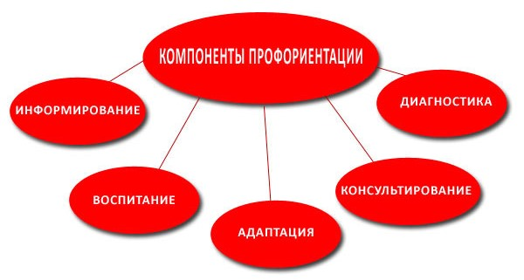- развитие и формирование профессиональной осведомлённости о мире профессии, уважительного отношения к профессиональной деятельности;

- развитие и формирование профессиональной направленности;

- развитие и формирование культуры профессионального самоопределения.

**Этапы и содержание профориентационной работы в школе-интернате:**

***1-5 классы:***

- формирование у младших школьников ценностного отношения к труду, понимание его роли в жизни человека и в обществе;

- развитие интереса к учебно-познавательной деятельности, основанной на практической включенности в различные ее виды, в том числе социальную, трудовую, игровую, исследовательскую;

- постепенное расширение представлений о мире профессионального труда

***6-8 классы:***

- развитие у школьников личностного смысла в приобретении познавательного опыта и интереса к профессиональной деятельности;

- развитие представления о собственных интересах и возможностях;

- приобретение первоначального опыта в различных сферах социально-профессиональной практики

***9-10 классы:***

- групповое и индивидуальное профконсультирование, с целью выявления и формирования адекватного принятия решения о выборе будущей профессии;

- профессиональное самопознание

***11-12 классы:***

- коррекция профессиональных планов, оценка готовности к избранной деятельности.

**Работа с учащимися:**

- внешкольные: экскурсии, фестивали, конференции, смотры и т.п.;

- школьные: педсовет, заседания (методических объединений, проблемных групп и т.п.), месячник профориентации, профориентационные игры, профессиональные пробы, смотры, ярмарки, конкурсы;

- классные: уроки, классные часы и т.п.

**Работа с родителями:**

- проведение родительских собраний (общешкольных, классных);

- индивидуальные консультации с родителями по вопросу выбора профессий, учебного заведения учащимися.